























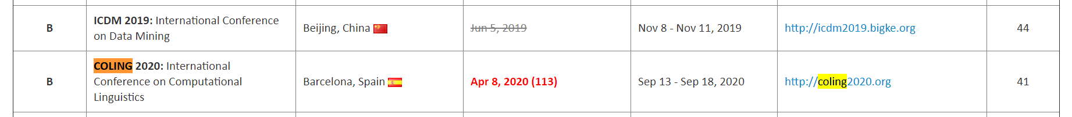

















ACL ,EMNLP，CONLL

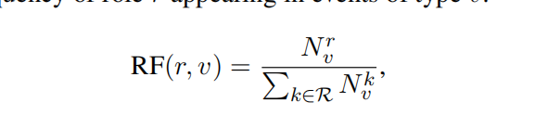

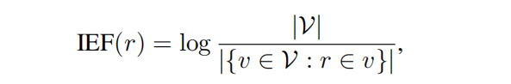

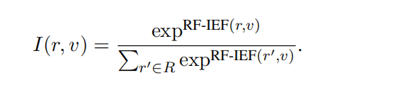

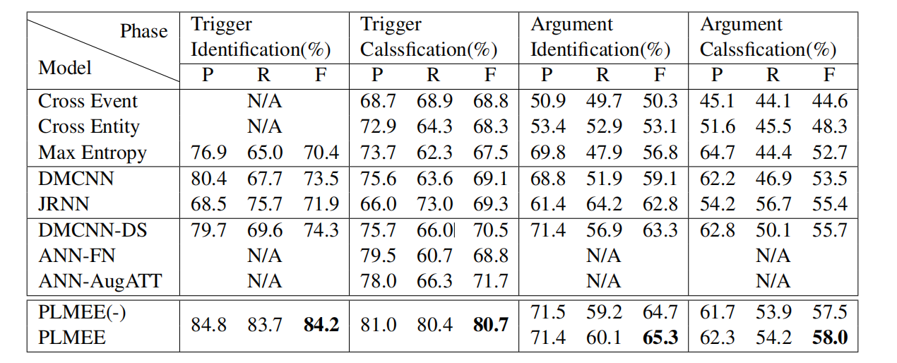

l落实gcn的乘法。

额，明天我可能会来的晚一点，总而言之，你先帮忙判断一下用句子加实体或关键词建图的可行性。基本想的是用bert的cls处对每个句子进行编码得到节点特征。实体如果有知识库覆盖完全的话可以用知识图嵌入。想的是用erine中带的标注器，或者直接在输入时给出（语料库中是标了的）。如果不可行的话只能用关键词加句子或其他对实体编码的方式（如果覆盖少的话），不过demo版本中图是只准备采用句子节点的（边即用相邻关系与同一个实体连边）。你也可以构思一下如何更合理的对单篇文档中的不同句子建模。有关framenet，wordnet等更多的结构也可以帮忙看看（即有没有必要加，以及怎么用api去获取其中的连接关系。）。

顺便看下jmee中是如何预测argument的。

至于实现模型目前叫的杨子宁，处理输入叫的朱晓祥。由于这两周你看的gcn所以暂且和我一起做关于设计的事情吧。

也可以大致研究下如何sentence2vector

确定一下jmee是怎么做的。。

Framenet，wordnet，

pmi，word2vec

感觉gcn如果用节点的话基本和核方法很近了。

节点embedding中的lstm那一类。

Graphsage基本套路就是聚合连上自己本身乘以W

其实自己混自己也行。

Graph embedding那一套就是降维那一套。。

SNLI 和MultiNLI 几乎是imagenet。

最近的就是

**SIGGRAPH 1.22 （图像）**

**IJCAI 2020 1.21**

**SIGIR 2020 1.22**

**SIGKDD 2020 2.3**

**ICML 1.7**

**其次是(全b类)**

**CIKM 5.22**

**COLING 2020 4.8**

**ECMLPKDD 2020 3.26**

**ICMR 2020 1.11**

**KR 2020（International Conference on Principles of Knowledge Representation and Reasoning）： 3.11**

**ICCBR 2020: International Conference on Case-Based Reasoning 1.18**









IJCAI是收我们的文章的:

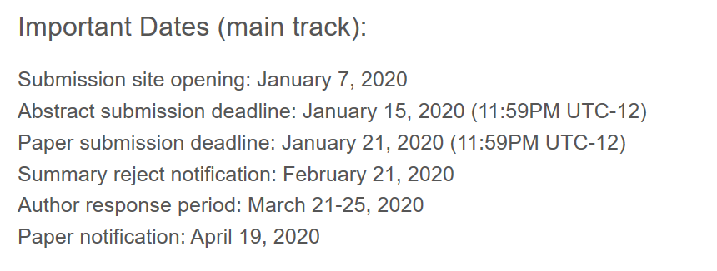

也就是那篇多任务的文章。

借鉴注意力。

ICML

